八年前梭哈以太坊 这位加密亿万富豪为何迷上了长寿科学？

撰文：Ashlee Vance，彭博社编译：Luffy，Foresight News

今年四月初，James Fickel 登上从波士顿开往康涅狄格州纽黑文的火车，他要去检查一批动物（猪）大脑。这些大脑被放在耶鲁大学校园边缘一栋建筑内的一排排大桶里，与一团交织在一起的管子和几台机器相连，机器向大脑输送富含营养的液体。研究人员一直梦想着研究在体外仍能发挥功能的大脑，而这种装置让这样的梦想变成了现实。

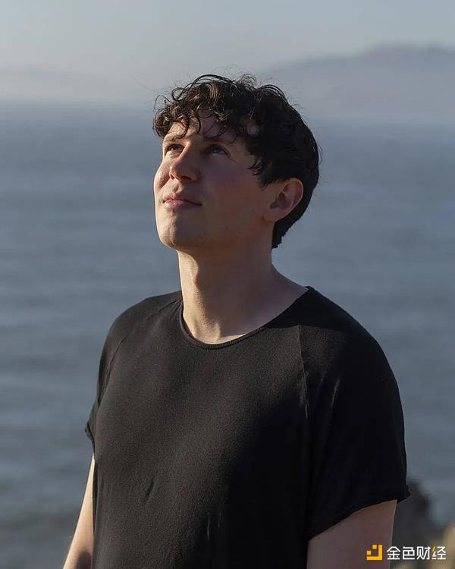

James Fickel。图片来源：彭博商业周刊

几年前，克罗地亚科学家 Nenad Sestan 和 Zvonimir Vrselja 的一项工作开启了大脑研究的这条道路。2019 年，他们宣布，在一家肉类加工厂宰杀一头猪后，恢复了猪脑细胞活动长达四小时，这一消息登上了各大媒体的头条。自那时起，这项科学研究从一个研究项目转变为一家名为 Bexorg Inc 的初创公司。该公司希望，他们的技术（也用于捐赠的人类大脑）能让人们更深入地了解大脑的生物学原理，研发出更好的药物，并可能为大脑遭受创伤的人提供科幻电影中的复原技术。而作为早期投资者，Fickel 为这项工作做出了很大贡献。

Fickel 参与到 Bexorg 是一次意料之外的经历。在投资加密货币大获成功之后，他悄然成为全球最大的长寿科学和高级大脑研究资助者之一。Fickel 已向各种初创公司和大学研究实验室投资了超过 2 亿美元，目标是延长人类的健康寿命，同时为人类与人工智能的共存做好准备。他经常与比尔盖茨和埃里克施密特等知名的、财力雄厚的慈善家一起投资。这是他第一次公开谈论他在该领域的工作。

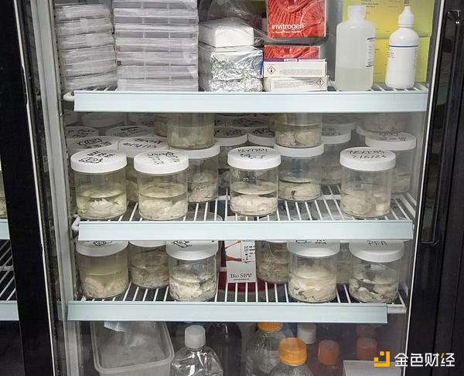

纽黑文 Bexorg 研究实验室的冰箱里存放着罐装猪脑。图片来源：彭博商业周刊

Fickel 不同寻常的旅程开始于 2016 年，当时 25 岁的 Fickel 将自己从事软件开发和股票交易工作赚到的 40 万美元全部投入了新兴的加密货币以太坊。当时，以太坊是一种鲜为人知的代币，交易价格约为 80 美分。而时至今日，以太坊已成为家喻户晓的加密资产之一，单枚代币价值超过 3000 美元。单凭这项投资，Fickel 就足以跻身亿万富豪的行列。

加密货币富豪们通常以在避税天堂狂欢和追逐随后的金融狂热而闻名。Fickel 之前唯一一次出现在主流媒体上是在 2018 年，当时《纽约时报》在一篇题为「每个人都变得非常富有，而你却没有」的文章中介绍了他。他和他的猫 Bigglesworth 合影，被描述为民粹主义数字货币运动的使徒。文章中还讲述了 Fickel 的私人教练如何通过听从他的交易建议大赚一笔的轶事。

Fickel 很有时尚品味，偶尔也喜欢狂欢，但他并不像典型的加密货币爱好者那样。他更倾向于加密货币的智慧方面。他资助了研究以太坊交易价格波动的学术研究，包括哥伦比亚大学教授 Timothy Roughgarden 于 2020 年发表的一篇论文，他是算法博弈论领域的前卫研究员。这篇论文在稳定以太坊交易费用和遏制以太坊的通胀趋势方面发挥了作用。

当新冠疫情爆发时，Fickel 突然开始厌倦加密货币行业。为了寻找一个更舒适的地方度过疫情，并躲避缴纳州所得税，他于 2020 年从旧金山搬到了德克萨斯州奥斯汀。「我决定当一段时间的和尚，我读了很多书，」Fickel 说，他身材高大、精瘦，可以说是一个漫不经心的未来主义者。「我从事加密货币行业已经很长时间了，现在需要思考一些不同的东西。」

在德克萨斯州，他阅读了 Nir Barzilai 和 Aubrey de Grey 等长寿大师的著作，然后转向更深入的科学文本，找到了一些资历深厚的研究人员，他们似乎相信长寿方面的重大突破即将到来。这比许多加密货币爱好者的新爱好（如非同质化代币 NFT）更有吸引力，Fickel 认为那些东西很荒谬。他决定成为一名投资者和慈善家，并开始给初创公司创始人发电子邮件介绍自己，看看他们是否愿意就如何分配资金提出建议。不出所料，创始人们很高兴收到他的邮件。

到 2021 年，Fickel 决定正式投入到投资和慈善事业。（译者注：James Fickel 目前仍是活跃的加密货币交易巨鲸，其链上钱包经常发生大额转账和交易活动。）他创立了 Amaranth 基金会，并聘请当时还在斯坦福大学攻读遗传学博士学位的年轻学生 Alex Colville 作为他的主要投资伙伴。他们一起开始采访数十名研究人员和初创公司，并阅读了大量论文。虽然 Fickel 缺乏学术背景，但他学习效率很高，他很快就能与科学家进行深入地交谈，并评估谁的工作最有潜力。

在 Amaranth 成立后的前 18 个月里，Fickel 的公司投入了 1 亿美元，其中 70% 投给了初创公司，其余的则用于学术上的登月计划。Amaranth 总共投资了大约 30 家公司和研究团体。Fickel 的首批投资对象包括 Cellular Longevity Inc（该公司研制了帮助狗延长寿命的药物）、Cyclarity Therapeutics Inc（该公司正在研究逆转动脉斑块积聚和预防心脏病的疗法），以及 LIfT BioSciences（该公司正在开发可以摧毁癌性肿瘤的新型细胞）。如今，他是 age1 的最大支持者，age1 是一家专注于长寿科学领域的风险投资基金，由 Colville 和该领域的知名投资者 Laura Deming 共同创立。

对于在加密货币领域赚得盆满钵满的人来说，Fickel 对其他投资者可能会规避的风险有着很高的容忍度，这或许是理所当然的。他对位于加州山景城的 Magic Lifescience 的兴趣就说明了这一点。该公司成立于 2021 年，采用了斯坦福大学多年来开发的技术，制造了一台烤面包机大小的机器，可以通过尿液、唾液和血液的小样本诊断多种疾病。与声名狼藉的诊断初创公司 Theranos 的相似之处给该公司带来了明显的资金挑战。这些挑战并没有困扰 Fickel，他主导进行了 Magic 的首轮融资。

早期，Amaranth 基金会向在阿尔茨海默病和精神健康领域做出有意义工作的人们提供资助，随后深入脑科学领域。除了 Bexorg，Fickel 还资助了开发新型脑部映射技术的组织 E11 Bio 和制造发射超声波脉冲的脑植入物的 Forest Neurotech ，后者用于研究引发精神健康障碍和神经系统疾病的原因。该基金会最近的一项投资是向斯坦福大学一项名为 Enigma 项目的秘密计划提供 3000 万美元，该计划正在构建一个雄心勃勃的大脑结构模型，并详细描述每个神经元在整个大脑中的活动方式。

Fickel 表示，他对 Enigma 项目的兴趣部分在于，该项目有可能创建大脑的数字化表征，从而帮助训练人工智能系统。一旦人们全面了解了人类大脑的机制，他们就可以利用这些知识以数字形式制造一个人工大脑，并使用与之相关的数据以及人工智能模型，更全面地了解我们的思维方式和我们的价值观是如何根深蒂固的。如果幸运的话，这可能会在未来几年内实现人机更安全的融合方式。Fickel 说：「当我们在一个维度或另一个维度上转移能力时，我们真的不知道什么是安全的，什么是不安全的。我们需要弄清楚如何让人工智能拥有与人类相似的价值观和表征，并将模型与我们的能力绑定在一起，直到我们弄清楚如何安全地设计更强大的思维。」

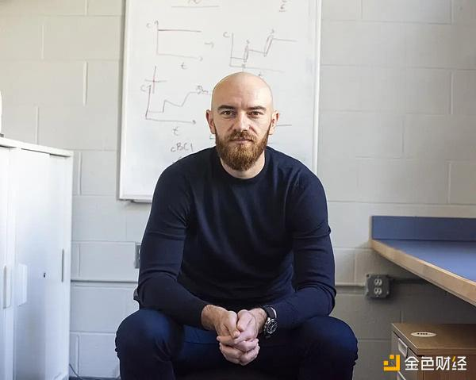

Zvonimir Vrselja 坐在耶鲁大学的实验室里。图片来源：彭博商业周刊

回到 Bexorg，科学家 Vrselja 正在一排排装有大脑的桶中间穿梭。他身旁是 Fickel 和 Joanne Peng，后者在 Colville 转去管理 age1 后成为 Amaranth 的新参谋长。Peng 现年 24 岁，是另一位生物技术神童，她休学两年以争取 Thiel 奖学金。在普林斯顿大学完成学业的同时，Peng 帮助 Fickel 投资他的巨额财富。

Vrselja 试图展示一年前 Fickel 上次访问以来这家初创公司取得的所有进展。「你看到的一切——代码、硬件、软件、液体，一切——都是我们制造的，」他说。这项技术应该能够通过为制药和生物技术公司提供人体试验的替代方案，以新的方式测试化合物及其对大脑的影响。如今，将人类纳入药物测试的唯一方法是经过多年的动物试验，即使这样，这个过程也昂贵且艰巨。「开发药物很难，开发大脑药物更是难上加难，」Vrselja 说。

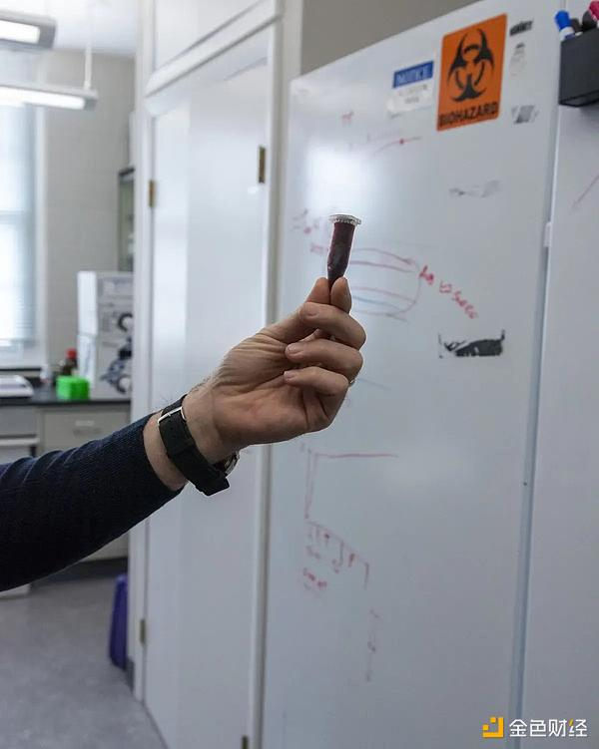

Bexorg 定制的血液替代品。图片来源：彭博商业周刊

然而，有了 Bexorg 的系统，患有阿尔茨海默氏症和帕金森氏症等疾病的大脑似乎可以维持一定功能。该公司表示，虽然这些大脑中的细胞活动仍在继续，但神经元停止放电，因此它们没有意识。这当然不同于临床试验，但希望在于对大脑进行早期测试将节省时间和金钱，因为这样可以更容易地找出哪些值得在药物开发过程的早期进行探索。

「我不是物理学家或神经科学家，」Fickel 谈到他的投资理念时说道，「我试图做的是与这些顶级科学家一起建立一个更高抽象层次的心理模型，然后推动我希望看到的世界变化。」